天津市大学软件学院

毕业设计

………系统的设计与实现

姓 名
专 业
专 业 领 域
学 号
学 籍 校
学校指导教师 李媛媛（讲师）
企业指导教师 廖衡（工程师）

二〇二六年五月
摘 要

本研究设计并实现了基于SpringBoot+Vue的网上物流管理系统，旨在为物流公司、商家及用户提供高效、便捷的物流信息管理、订单管理和数据分析服务。
该系统采用SpringBoot框架构建后端，Vue技术栈开发前端，并使用MySQL数据库存储相关数据，系统采用B/S架构，确保了多终端访问与高并发处理能力。系统主要功能包括物流公司管理、订单管理、仓储管理、费用管理、数据分析、用户反馈等，能够帮助管理员和商家高效处理物流信息和订单，同时为用户提供实时物流状态查询和问题反馈功能。
通过本系统的设计与实现，优化了传统物流管理模式，提升了工作效率，并通过自动化的数据分析和实时数据更新，为用户和管理者提供了更精准的决策支持。未来，系统将继续优化功能，增强与第三方平台的兼容性，并探索更多智能化应用，以进一步提升物流管理效率和用户体验。

关键词：SpringBoot框架；Vue框架；MySQL

摘要包含四个部分：研究目的、方法、结果、结论，分为2-3段
ABSTRACT

The online logistics management system based on SpringBoot + Vue has been designed and realized, aiming to provide efficient and convenient logistics information management, order management and data analysis services for logistics companies, merchants and users. The system adopts the SpringBoot framework to build the back end, the Vue technology stack develops the front end, and uses the MySQL database to store the relevant data, and the system adopts the B / S architecture, ensuring the multi-terminal access and high concurrency processing capacity. The main functions of the system include logistics company management, order management, warehouse management, cost management, data analysis, user feedback, etc., which can help administrators and merchants to efficiently process logistics information and orders, and provide users with real-time logistics status query and problem feedback functions.
Through the design and implementation of this system, the traditional logistics management mode is optimized, the work efficiency is improved, and through automatic data analysis and real- ime data update, users and managers are provided with more accurate decision support. In the future, the system will continue to optimize functions, enhance compatibility with third-party platforms, and explore more intelligent applications to further improve the efficiency of logistics management and user experience.

Keywords: SpringBoot framework; Vue framework; MySQL

目 录

第一章 绪论 1
1.1 研究背景 1
1.2 研究的目的和意义 1
1.3 研究现状 1
1.3.1 国内研究现状 1
1.3.2 国外研究现状 2
1.4 研究内容 2
第二章 相关技术 4
2.1 Java语言 4
2.2 Spring Boot框架 4
2.3 Vue框架 4
2.4 MySQL数据库 5
第三章 系统分析 6
3.1 系统可行性分析 6
3.1.1 技术可行性 6
3.1.2 经济可行性 6
3.1.3 操作可行性 6
3.2 系统需求分析 7
第四章 系统总体设计 9
4.1 系统架构设计 9
4.2 系统功能模块设计 9
4.3 系统流程设计 10
4.3.1 注册登录功能 10
4.3.2 人事管理功能 11
4.3.3 物流公司管理功能 13
4.3.4 发票管理功能 15
4.4 系统类图设计 16
4.5 数据库设计 18
4.5.1 概念结构设计 18
4.5.2 逻辑结构设计 21
4.6 系统时序图设计 29
4.6.1 人事管理模块 29
4.6.2 发票管理模块 30
4.6.3 物流公司管理模块 30
4.6.4 订单管理模块 31
第五章 功能实现 32
5.1 用户功能模块 32
5.1.1 系统首页功能 32
5.1.2 用户注册登录功能 32
5.1.3 订单管理功能 33
5.1.4 物流信息管理功能 34
5.1.5 物流定位功能 35
5.1.6 投诉与建议功能 35
5.1.7 物流公司管理功能 36
5.2 管理员功能模块 37
5.2.1 人事管理功能 37
5.2.2 菜单管理功能 37
5.2.3 区域管理功能 38
5.2.4 职业管理功能 38
5.2.5 系统监控管理功能 39
5.2.6 物流公司管理功能 39
5.2.7 仓库信息管理功能 40
5.2.8 货物信息管理功能 41
5.2.9 运费管理功能 41
5.2.10 发票管理功能 41
5.2.11 订单管理功能 42
5.2.12 物流信息管理功能 42
5.2.13 投诉与建议管理功能 43
5.2.14 数据分析管理功能 43
5.3 商家功能模块 44
5.3.1 物流公司管理功能 44
5.3.2 仓库信息管理功能 45
5.3.3 货物信息管理功能 45
5.3.4 运费管理功能 45
5.3.5 发票管理功能 46
5.3.6 订单管理功能 46
5.3.7 物流信息管理功能 47
5.3.8 物流定位管理功能 47
5.3.9 投诉与建议管理功能 48
第六章 系统测试 50
6.1 测试目的 50
6.2 测试方法 50
6.3 用例测试 51
第七章 结论 52
参考文献 53
致谢 54

第一章 绪论

1.1 研究背景
随着物流管理和订单数据分析需求的不断增长，网上物流管理系统逐渐向智能化和高效化方向发展。传统的物流管理模式多依赖人工记录和分散式数据处理，存在数据更新不及时、分析效率低、物流信息缺乏个性化等问题^{[1]}。同时，物流管理涉及多个环节，如订单处理、仓储管理、费用结算等，缺乏统一规范的系统支持，容易导致数据混乱和管理不一致。
互联网技术的普及为网上物流管理提供了新的发展机遇。尽管当前已有一些物流管理系统，但仍存在功能不完善、数据共享性不足和安全性薄弱等问题。例如，一些系统难以实现精准的物流信息推荐，或数据分析结果缺乏个性化，难以满足用户的多样化需求。因此，开发一个基于SpringBoot+Vue的网上物流管理系统，能够通过智能算法提供个性化的物流推荐和数据分析，提升物流管理效率、优化用户体验，并为用户提供更加精准和高效的物流管理服务，具有重要的现实意义。

1.2 研究的目的和意义
本系统的开发有助于提升网上物流管理工作的效率和智能化水平。通过该系统，管理员能够更高效地跟踪和分析订单记录、物流信息、仓储情况等数据，及时为商家和用户提供个性化的物流服务和数据分析，减少数据滞后和管理漏洞，促进资源的合理配置和优化使用^{[2]}。从用户体验角度，系统提供的物流推荐、订单信息和数据分析功能，方便用户随时了解物流状况，调整订单和配送计划；物流记录和订单管理功能使管理流程更加规范，保障用户和商家的权益。
在安全方面，系统采用了先进的身份认证技术，严格控制用户、商家和管理员的访问权限，确保数据安全与隐私保护^{[3]}。对于管理员，系统提供了强大的数据分析和报告功能，帮助其更高效地管理物流订单，提升服务质量和管理水平。通过算法优化，系统能够提供更精准的物流推荐和数据分析，进一步提升用户体验和物流管理效果。

1.3 研究现状

1.3.1 国内研究现状
近年来，随着物流管理和订单处理需求的增加，网上物流管理领域的数字化转型也在不断推进^{[4]}。越来越多的物流平台开始依赖信息系统来分析和管理订单，特别是在大型物流公司和电商平台中，物流管理系统已成为日常运作的重要组成部分。国内的相关研究主要集中在网上物流管理系统的设计与实现上，包括订单管理、物流信息追踪、仓储管理等模块。许多学者探讨了物流管理系统的用户体验优化、数据分析精度、个性化推荐功能的实现等方面。此外，国内也在推动物流行业相关政策的完善，如物流公司管理法规和运输安全政策等。
总体来看，国内在网上物流管理系统的研究主要聚焦于技术实现和物流管理效率的提升，尤其是在基于协同过滤的智能推荐算法和数据分析模型的应用上。尽管在技术层面已有诸多进展，但在更为复杂的社会经济和政策层面的研究仍显不足，未来应加强这一领域的综合性研究，以实现更精准、高效的物流管理^{[5]}。

1.3.2 国外研究现状
在国外，网上物流管理系统的研究起步较早，特别是基于协同过滤算法的物流推荐平台，已成为全球物流管理的主流模式之一^{[6]}。相关研究内容丰富，涵盖了系统架构设计、数据分析模型优化、智能推荐技术应用等领域。国外学者关注的重点包括如何利用大数据和人工智能技术优化物流推荐、提高物流管理效率、预测物流需求等。此外，关于网上物流管理系统的法律、伦理问题和社会影响也得到了广泛关注^{[7]}。例如，如何平衡用户隐私与物流数据的使用、解决平台上的数据安全问题，以及系统对个人物流管理和公共资源分配的影响等。
国外的研究更加强调系统的多功能集成、数据驱动的决策支持系统，以及跨平台、跨地域的可扩展性等特点，并且对未来的智能化、自动化物流管理方向进行了深入的探索^{[8]}。这些研究不仅聚焦于技术层面的创新，还涉及如何通过协同过滤算法提升个性化物流推荐的精度，以及如何应对日益复杂的物流管理需求，推动网上物流管理系统领域的进一步发展。

1.4 研究内容
本文主要分为七章，具体的内容如下。
第一章绪论，本章主要介绍本课题的研究背景、研究的目的和意义、国内外的研究现状以及本研究的主要内容。通过分析当前物流行业信息化管理存在的问题，指出建设一个高效、实用的物流管理系统的必要性和现实意义，并提出本课题的研究目标和范围。
第二章相关技术，本章详细介绍系统开发所用的关键技术，包括Java语言的基本特性，Spring Boot框架在后端快速开发中的优势，Vue框架在前端页面渲染与交互中的作用，以及MySQL数据库在数据存储与管理中的应用。这些技术共同构成系统的技术基础，为系统的开发提供支撑。
第三章系统分析，本章首先从技术、经济和操作三个方面对系统的可行性进行分析，确认项目具备良好的实施条件。随后，针对系统的功能需求、用户角色需求等方面进行深入的系统需求分析，为系统设计提供明确的方向。
第四章系统总体设计，本章从系统架构入手，采用Spring Boot作为后端核心框架，Vue作为前端技术，MySQL作为数据存储，搭建整体系统结构。然后从功能层面展开，设计用户端、管理员端与商家端的功能模块。同时，对数据库进行概念与逻辑结构设计，绘制主要的数据表结构。流程设计部分描述了各核心模块如注册登录、人事管理、物流管理等的业务流程，配合系统类图与时序图，展现系统内部结构和交互逻辑。
第五章功能实现，本章根据设计阶段的内容，对各角色（用户、管理员、商家）的功能模块进行详细实现说明。例如用户可实现注册登录、订单查询、物流追踪、提交建议等功能；管理员可进行人事、发票、订单、投诉等多项管理；商家则能管理仓库、货物、运费和订单等，全面覆盖物流业务的核心操作。
第六章系统测试，本章介绍系统测试的目的和方法，采用黑盒测试对系统功能进行验证，确保系统的稳定性和可用性。通过构建测试用例，对各模块的功能逻辑进行测试，验证系统是否实现了预期目标，并总结测试结果以指导后续优化。
第七章结论，总结全文，分析不足以及未来展望。

第二章 相关技术

2.1 Java语言
在系统的设计与实现中，选择Java语言能带来多重优势。首先，Java的跨平台特性使得开发的系统无需针对不同操作系统进行重复编译，极大地降低了开发和维护成本。其次，Java的面向对象特性有助于构建模块化、可扩展且易于维护的代码结构。此外，Java的安全模型强大，能够有效防范多种潜在攻击，保障系统的安全性。同时，Java对多线程的良好支持使得系统能够高效处理并发任务，提升性能和用户功能体验^{[9]}。再者，Java拥有丰富的标准库和生态系统，提供大量现成的工具和框架，加速开发进程。最后，Java语言在性能优化方面表现出色，通过JIT编译等技术确保系统的高效运行。综上所述，Java语言在系统设计与实现中的应用，能够显著提升开发效率、增强系统性能和安全性，是构建高质量系统的理想选择。

看参考文献的标注方法
参考文献需要在正文中，按照从小到大的顺序依次标出

第三章 系统分析

2.用户功能分析
用户功能，首页、物流公司管理、订单管理、物流信息管理、问题与反馈。用户用例图如图3-2所示。
图3-2 用户用例图

第四章 系统总体设计

4.1 系统架构设计
系统架构为基于SpringBoot+Vue的网上物流管理系统的设计与实现打造的高效、稳定且功能友好的技术体系。系统架构图如图4-1所示。
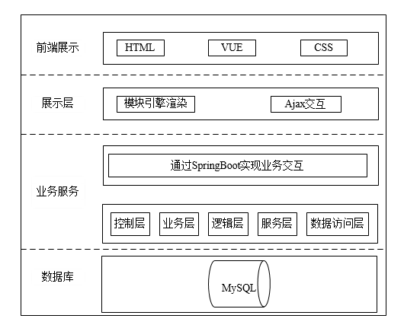
图4-1 系统架构图

4.2 系统功能模块设计
该网上物流管理系统为不同用户群体提供了多种功能模块，以满足各类需求。对于普通用户，主要功能包括首页展示、物流公司管理、订单管理、物流信息管理和问题反馈，帮助用户便捷地查询和管理物流信息。管理员功能则更加全面，涵盖首页展示、系统管理、系统监控、物流公司管理、仓储管理、费用管理、订单管理、物流信息管理、问题与投诉管理以及数据分析等，确保系统的高效运作和全面管理。商家功能则主要集中在物流公司管理、仓储管理、费用管理、订单管理、物流信息管理和问题与投诉处理等，帮助商家优化物流运作与服务质量。通过这些功能模块的协同工作，系统能够为各方用户提供高效、便捷的物流管理服务。系统功能框图如图4-2所示。
图4-2 系统功能框图

4.3 系统流程设计

4.3.1 注册登录功能
为了更好地收集用户的信息，本系统采用的是在注册时，对用户名展开记录。在用户注册成功之后，会跳转到登录界面进行登录。注册功能图如图4-3所示。
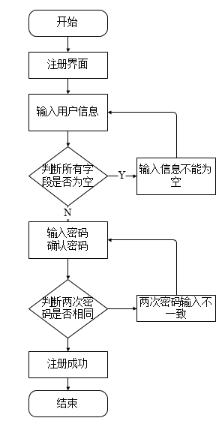
图4-3 注册功能图

4.5 数据库设计

4.5.1 概念结构设计
系统包含的主要实体有管理员、用户、货物信息、物流公司信息、物流信息和订单信息等，具体实体和之间的关系如下。
1.管理员实体
管理员实体包含的字段有，密码、用户名、角色和新增时间等。管理员实体图如图4-16所示。
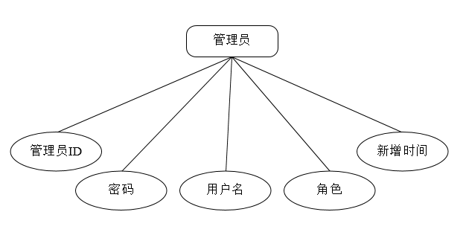
图4-16 管理员实体图

7.通过整体E-R图来体现系统实体之间的关系。系统E-R图如图4-22所示。
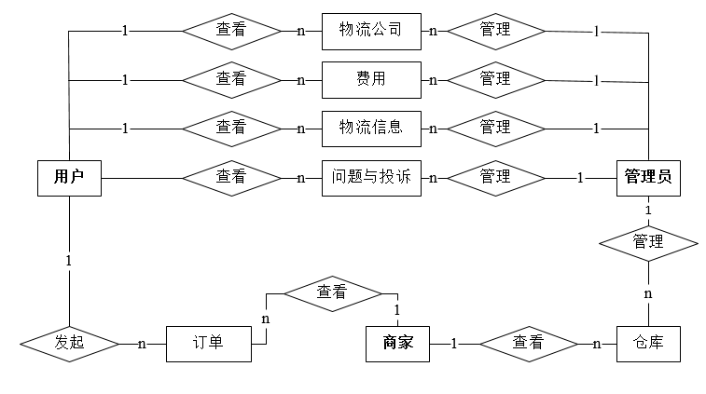
图4-22 系统E-R图

4.5.2 逻辑结构设计
本系统主要的表有，投诉与建议处理表、货物信息管理表、物流公司信息管理表、物流信息管理表、订单管理表、通知公告表和用户信息表。具体表结构介绍如下。

1.投诉与建议处理表
投诉与建议处理表用来存储系统的投诉与建议处理信息。投诉与建议处理表如表4-1所示。

表 4-1 投诉与建议处理表
编号 | 名称 | 数据  类型 | 长度 | 小数位 | 允许空值 | 主键 | 默认值 | 说明
1 | id | bigint | 20 | 0 | N | Y | NULL | 投诉/建议 ID
2 | user_name | varchar | 100 | 0 | N | N | NULL | 投诉人姓名
3 | user_phone | varchar | 20 | 0 | N | N | NULL | 投诉人电话

4.6 系统时序图设计

4.6.1 人事管理模块
人事管理模块主要是对用户的基本信息进行添加、修改或删除。当管理员登录系统后，进入人事管理界面，对用户信息的任何操作。人事管理功能时序图如图4-23所示。
图4-23 人事管理功能时序图

第五章 功能实现

5.1 用户功能模块

5.1.1 系统首页功能
用户进入该系统后，首先看到的是系统首页界面，界面上有首页、物流公司管理、订单管理、物流信息管理、问题与反馈等功能，用户可以点击按钮进入相对应的界面进行操作。用户首页界面图如图5-1所示。

图5-1 用户首页界面图

5.1.2 用户注册登录功能
用户进入该系统后，如要进行操作需要登录账号方可进行操作，点击“登录”按钮进行登录，根据登录界面输入账号和密码，如没有该系统账号则点击“注册用户”跳转到注册界面，根据界面提示输入注册信息完成注册，方可登录系统操作。用户登录界面图如图5-2所示。

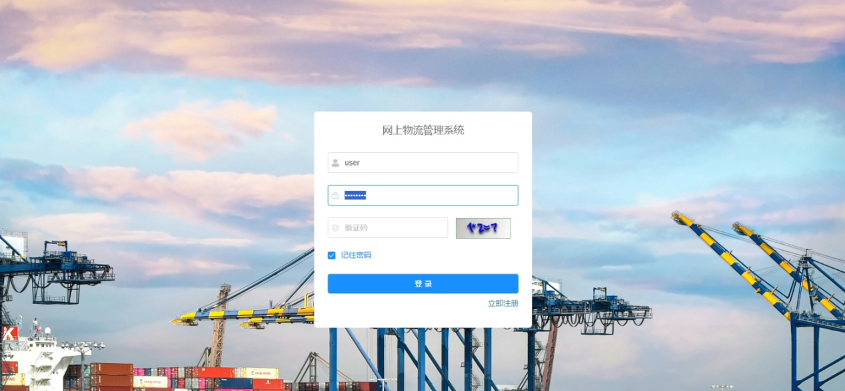
图5-2 用户登录界面图

5.1.3 订单管理功能
用户登录进入系统后，点击“订单管理”按钮，可进入到订单管理列表界面，在此界面可以进行查询，点击进入详情可进行查看。可以进行下单操作。订单管理列表界面图如图5-3所示。
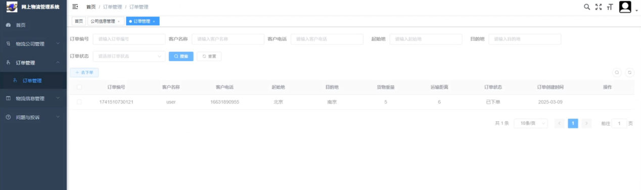
图5-3 订单管理列表界面图

订单管理的关键代码如下所示。
@PreAuthorize("@ss.hasPermi('orderinfo:orderinfo:list')")
@GetMapping("/list")
public TableDataInfo list(OrderInfo orderInfo)
{
startPage();
SysUser user = SecurityUtils.getLoginUser().getUser();
String userName = user.getUserName();
List<SysRole> roles = user.getRoles();

if(roles!=null&& roles.size()>0&&roles.get(0).getRoleId().compareTo(2L)==0){
orderInfo.setCustomerName(userName);
}
List<OrderInfo> list = orderInfoService.selectOrderInfoList(orderInfo);
return getDataTable(list);
}

第六章 系统测试

6.3 用例测试
用户功能登录功能测试。用户功能登录功能测试用例表如表6-1所示。

表 6-1 用户功能登录功能测试用例表
用例名称 | 测试功能 | 测试过程 | 预期结果 | 测试结果
用户功能登录功能测试 | 用户功能输入账号、密码后可以正常登录 | 用户功能在登录页输入账号、密码，点击“登录”按钮 | 成功跳转到系统首页界面 | 成功
用户功能注册功能测试。用户功能注册功能测试用例表如表6-2所示。

参考文献
- 曹乃文.基于STM32的智能物流管理系统设计与实现[J].信息记录材料,2024,25(08):67-69.
- 张雪松.基于工业私有云和微服务架构的焦化企业物流管理系统设计与实现[J].软件,2024,45(06):166-168.
- 韩奇颖.鞍钢销售物流管理系统的设计与实现[A]第十四届中国钢铁年会论文集—14.冶金自动化与智能化[C].中国金属学会,中国金属学会,2023:6.
- 杨甜.基于物联网技术的皮革制造业物流管理系统设计与实现[J].中国皮革,2023,52(09):42-44+48.
- 李雪鹏,冒海波,陆煜哲等.一个面向中小型企业的物流管理系统的设计与实现[J].电脑知识与技术,2023,19(22):107-109.
- 李祖伟.基于众包模式的农村电商物流管理系统的设计与实现[D].浙江师范大学,2023.
- 张倡瑜.A物流公司智能配送系统的设计与实现[D].太原理工大学,2023.
- 徐希永.电商逆向物流综合管理系统的设计与实现[D].北京交通大学,2022.
- 朱雷.化工自动化仓储物流管理系统设计与实现[J].天津化工,2022,36(02):136-139.
- 蒋旭蓓,朱彬彬,吕欣等.基于质量追溯的院内药品物流管理信息化系统设计与实现[J].中国医学装备,2021,18(06):135-138.
- 董汉磊,刘保罗,陈卓等.基于Java的B/S物流管理系统设计与实现[J].长江信息通信,2021,34(05):84-86.
- 李芹丽.智能仓储物流管理平台的设计与实现[J].电子技术与软件工程,2021,(07):56-57.
- Quanzhou Huang.Design and Implementation of University Central Kitchen Logistics Management System[J].E3S Web of Conferences,2021,25702035-.
- 陆叶杉.基于B/S架构的私营企业物流管理系统设计实现[D].广西大学,2020.
- Xiaoning Cui,Chao Xie.Design and Implementation of Logistics Management System Based on SSH Technology[J].Journal of Physics: Conference Series,2020,1533(4):042057.

